Apuntes Unidad 1

Dominio, codominio y recorrido de una función

**DIAGRAMAS SAGITALES**

Recordemos que una manera de representar funciones es a través de los **diagramas sagitales**. Esta representación será muy útil para recordar algunas definiciones importantes para definir la composición.

* *Definición:* Una función $f: X→Y$ es una asignación que a cada elemento del conjunto *X* le asigna un elemento del conjunto *Y*.

En los diagramas sagitales las flechas describen cómo se hace la asignación. En el ejemplo que sigue la función asigna al elemento $a$ del conjunto $X$, el elemento $2$ del conjunto $Y$, esto es $f(a)=2$.

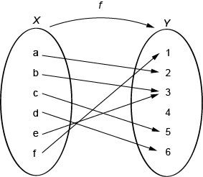

Recordemos algunas definiciones. Consideremos $f: X→Y$ una función. Al conjunto $X$ se le llama **dominio** de la función, que denotaremos $Dom(f)$. En nuestro ejemplo:

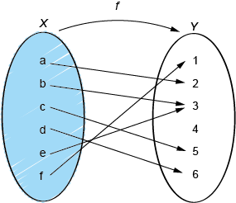

Al conjunto $Y$ se le llama **codominio** o conjunto de llegada.

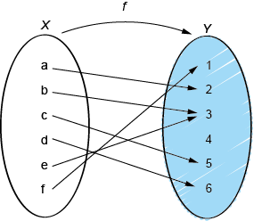

La imagen de un elemento $a$ en el dominio, es el elemento $f(a)$ del codominio.

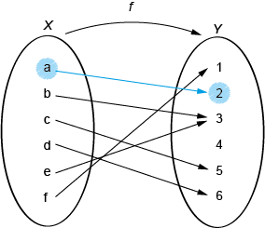

Observemos que cada elemento del dominio tiene una única imagen. Sin embargo, los elementos del codominio pueden:

* Ser imagen de un único elemento del dominio:

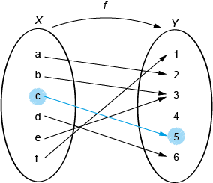

* Puede ser imagen de más de un elemento del dominio:

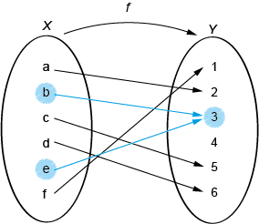

* Podría no ser imagen de un elemento:

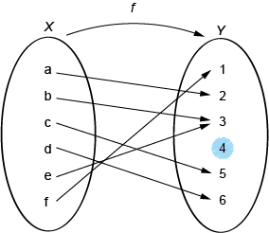

Por último, llamamos **recorrido** o **conjunto imágen** de la función, que denotaremos como $Rec(f)$, a los elementos de $Y$ que son imagen de elementos del dominio:

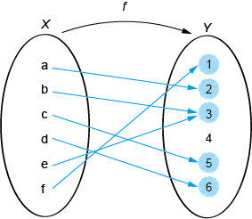

***NOTACIÓN***

Consideremos $f: X → Y$ una función.

* $Dom (f) = X$ es el dominio de $f$.
* $CoDom (f) = Y$ es el codominio de $f$.
* $f(a)$ es la imagen de un elemento $a$ en el dominio.
* $Rec (f)$ es el recorrido de $f$. Es el conjunto de todas las imágenes de $f$. Es un subconjunto del codominio.

**DOMINIO Y CODOMINIO DE UNA COMPOSICIÓN**

Dadas dos funciones $f: X→Y$ y $g: Z→W$ no siempre es posible definir su composición. Para poder calcular $f(g(x))$ necesitamos que $g(x)$ esté en el dominio de $f$. Esta condición nos permite caracterizar el dominio de $f∘g$. Por otro lado, el codominio de $f∘g$ siempre se considera igual al codominio de $f$.

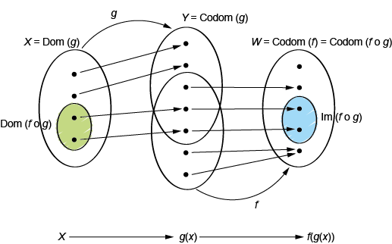

**DOMINIO NATURAL**

Cuando una función $f$ solo se presenta a través de una fórmula o expresión algebraica y no se da explícitamente su dominio, se entenderá que este es el **dominio natural**, es decir el conjunto de todos los números reales $x$ para los cuales se puede calcular $f(x)$.

Por ejemplo, si $h(x)=\sqrt{x}$, entonces el dominio natural de $h$ es $[0,∞[$, pues la raíz solo tiene sentido para números mayores o iguales que cero.

En otras ocasiones, se hace necesario restringir aún más el dominio de una función. En ese caso es importante decir explícitamente cuál es el dominio restringido.

Por ejemplo, si tenemos $h(x)=x(1-x)$, su dominio natural son todos los números reales, pero si $x$ representa un porcentaje o fracción de un total, debemos considerar el dominio restringido al intervalo $[0,1]$.

Otro ejemplo típico se presenta en la función $f(a)=a^{2}$, cuando $a$ representa la longitud del lado de un cuadrado y $f(a)$ su área. En este caso, solo tiene sentido que $a$ tome valores mayores o iguales a 0.

**DOMINIO NATURAL DE ALGUNAS FUNCIONES**

A continuación, discutiremos algunas consideraciones que permiten determinar el dominio natural de casos relevantes de funciones definidas a través de expresiones algebraicas:

1. En funciones cuya fórmula incluye alguna **raíz de orden par**, como raíz cuadrada o raíz cuarta, es necesario que la expresión dentro de la raíz sea mayor o igual que cero. En el ejemplo anterior, para $g(x)=\sqrt{2x+1}$ necesitamos que $2x+1 ≥ 0$. En este caso resolviendo la inecuación vemos que $Dom (f) =$ $[-\frac{1}{2} , ∞[$.
2. En las funciones **racionales**, la restricción es que el denominador no puede tomar el valor cero. Por ejemplo, para calcular $f(x)=$ $\frac{2x+3}{x+1}$ necesitamos que $x+1≠0$. Es decir, el dominio no puede incluir al valor $x= -1$, pues para este valor se anula el denominador. Tenemos entonces que $Dom (f) = ]-∞,-1[ ∪ ]-1,∞[$.
3. En las funciones que involucran **logaritmo** debemos asegurar que la expresión a la cual se le calcula $log$ debe ser positiva. Por ejemplo, para la función $f(x)=log(1-x)$, necesitamos que: $1-x>0$, es decir, $1>x$. Por lo tanto $Dom (f) = ] ∞, 1 [$.

**DOMINIO Y RECORRIDO A PARTIR DE UN GRÁFICO**

Una de las utilidades del gráfico de una función es que nos permite reconocer su dominio y recorrido. Recordemos que determinar estos conjuntos es importante cuando se quiere componer funciones.

Ilustraremos cómo determinar estos conjuntos a través de algunos ejemplos. Consideremos la función $f$ que tiene el siguiente gráfico:

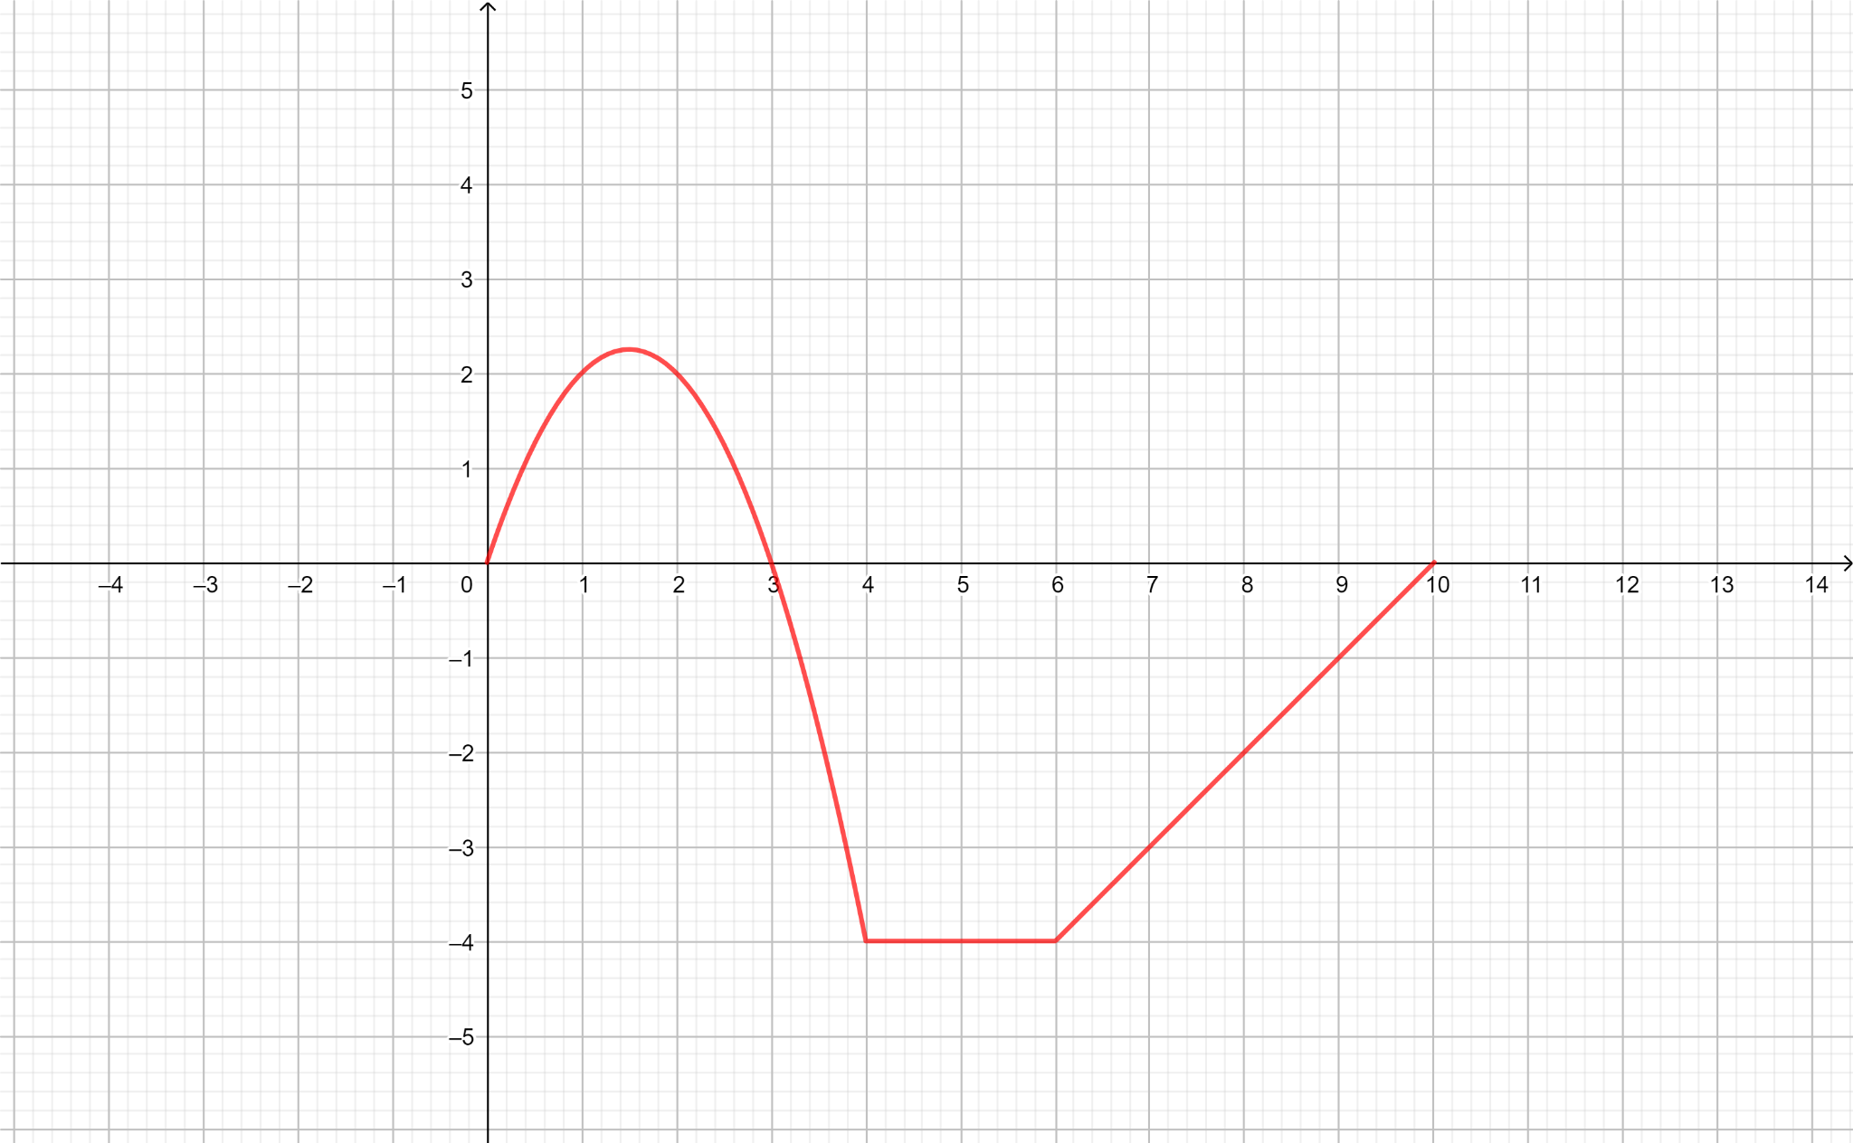

Para el dominio de $f$ debemos ver los números del eje horizontal donde la función está definida.

Según vemos del gráfico, $f(x)$ está bien definido para cada real entre 0 y 10 (ambos incluidos). Usando GeoGebra podemos visualizar que al trazar la recta vertical $x=b$, siendo $b$ un valor entre 0 y 10, la recta intersecta al gráfico. Sin embargo, si $b$ es negativo o si es mayor a 10, no se intersecta en ningún punto al gráfico de la función.

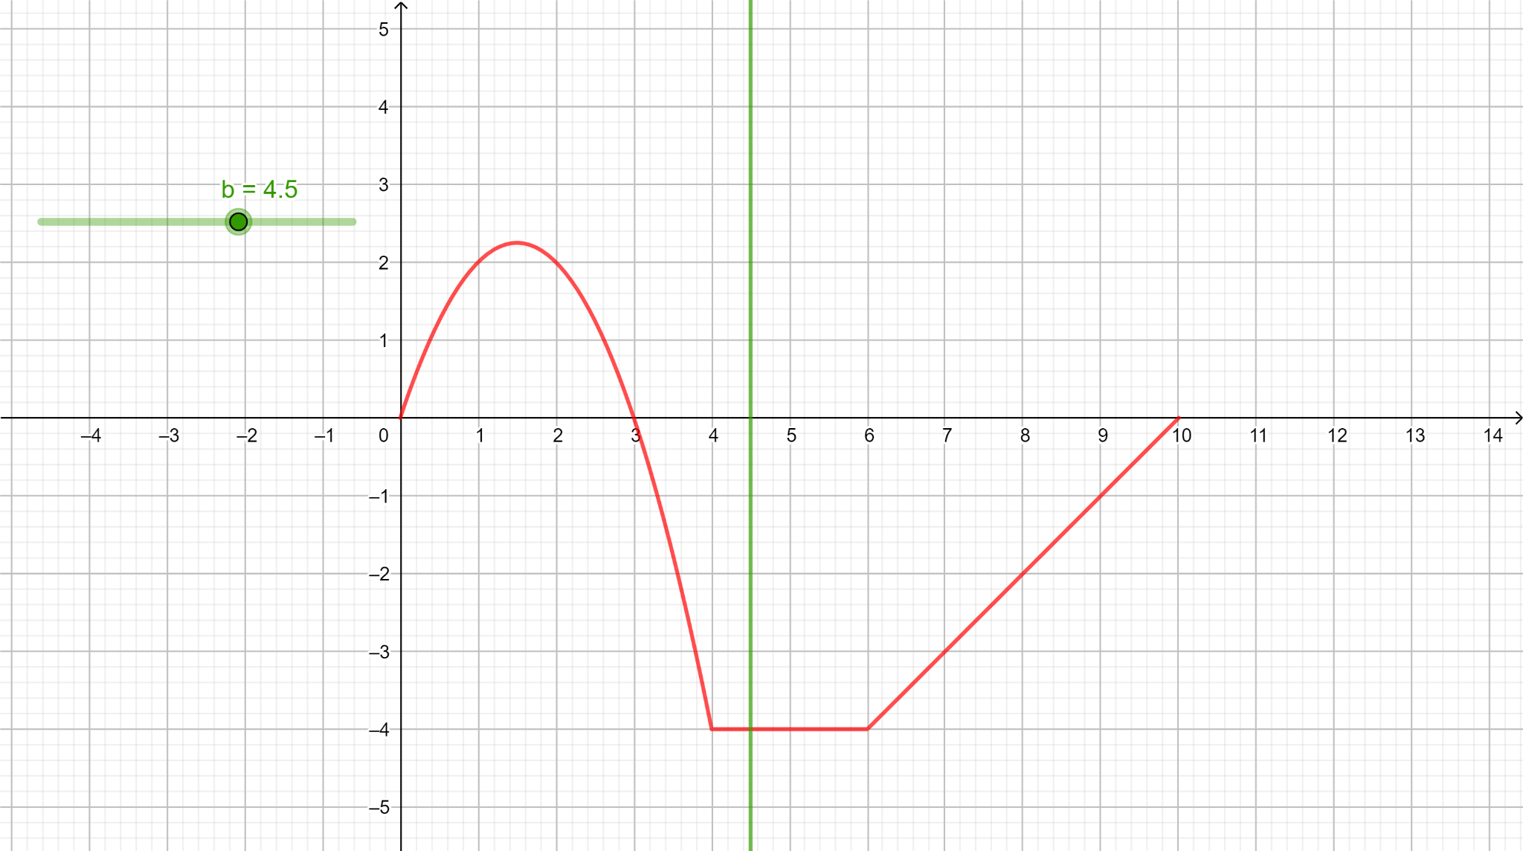

A partir de lo anterior, podemos concluir que $Dom (f)=[0,10]$.

Para obtener el recorrido de $f$, necesitamos identificar todos los valores en el eje vertical que son imagen de algún valor del dominio de la función, lo que se puede visualizar trazando una recta vertical $y=a$, y viendo para cuáles valores de $a$ la recta intersecta al gráfico.

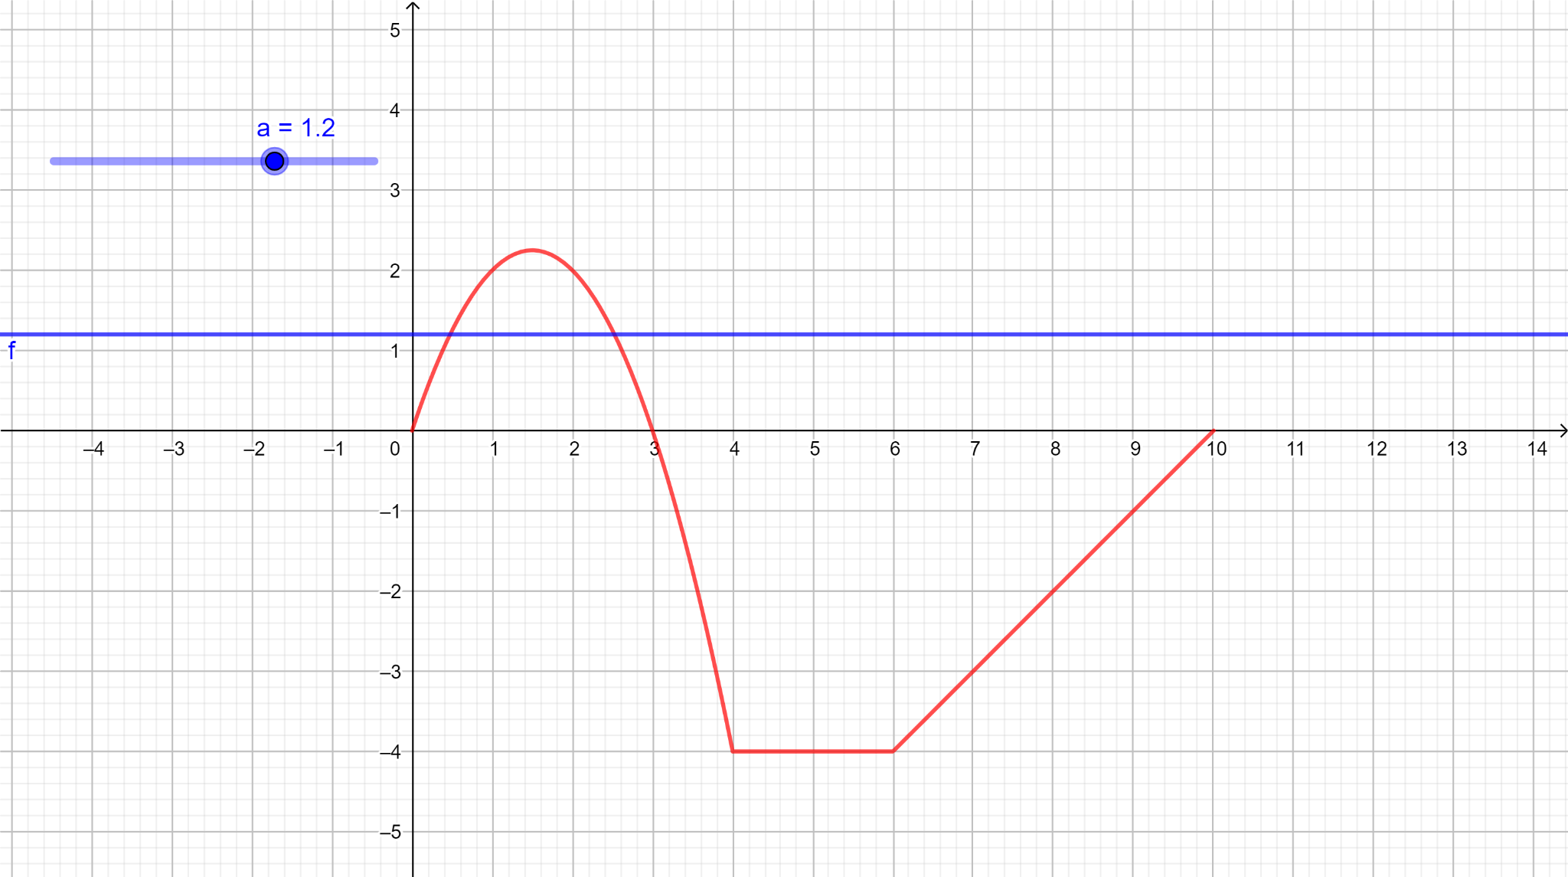

Al observar la imagen anterior, te puedes convencer que la recta $y=a$ intersecta al gráfico para cualquier valor de $a$ entre $-4$ y $2.25$. Por lo tanto, podemos asegurar que el recorrido de la función $f$ es:

$Rec (f)=[-4,2.25]$

Ocasionalmente, nos encontramos con gráficos que se extienden indefinidamente ya sea en la dirección horizontal o vertical, como el de la función $g$ que vemos en el gráfico a continuación:

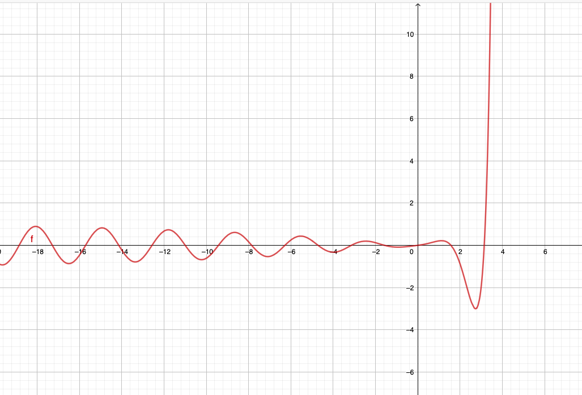

Para determinar el dominio de la función, podemos recurrir nuevamente al recurso de GeoGebra que nos muestra las rectas verticales $x=b$. Podemos ver que para ningún valor de $b$ mayor o igual a 4, la recta vertical intersecta al gráfico, mientras que siempre hay intersección cuando b es menor que 4.

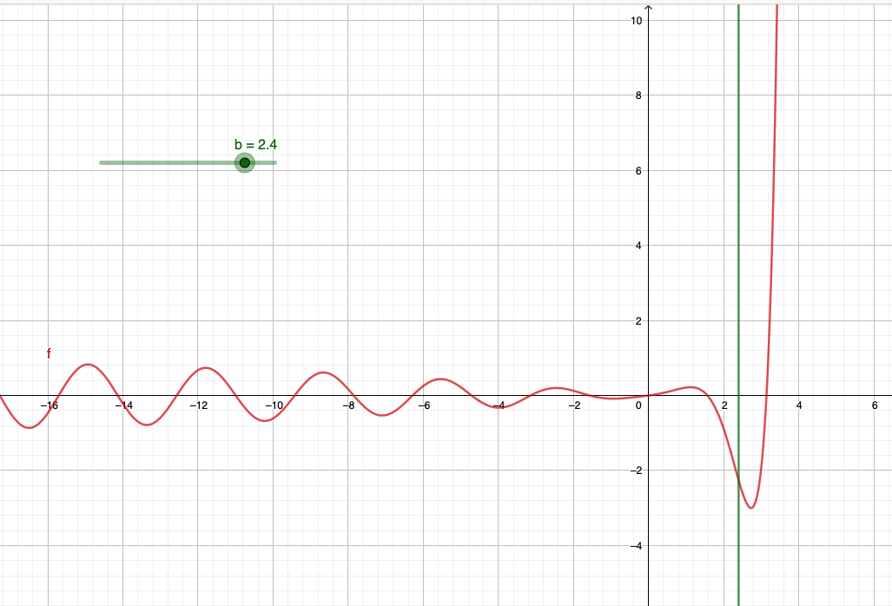

Acá ocurren dos cosas interesantes de observar a partir del gráfico:

* Vemos que la recta vertical $x=4$ no intersecta nunca al gráfico, por más que nos desplazamos verticalmente en el gráfico. Esto quiere decir que 4 no pertenece al dominio de la función. Lo mismo ocurre para cualquier recta $x=b$, si $b$ es mayor que 4.
* Podemos hacer zoom indefinidamente o desplazarnos hacia la izquierda tanto como queramos y siempre podremos ver una intersección de la recta vertical $x=b$ con el gráfico. Por supuesto, no podemos chequear esto para absolutamente todos los valores menores a 4, pero podemos inferir del gráfico que todos los números estrictamente menores que 4 están en el dominio de la función, es decir, $Dom (g)= ]-∞, 4[$.

Para determinar el recorrido de esta función, podemos hacer una análisis similar, pero esta vez, usando el recurso de recta horizontal de GeoGebra. Como antes, necesitamos identificar todos los valores en el eje vertical que son imagen de algún valor del dominio de la función, lo que se puede visualizar trazando una recta vertical $y=a$, y viendo para cuáles valores de $a$ la recta intersecta al gráfico.

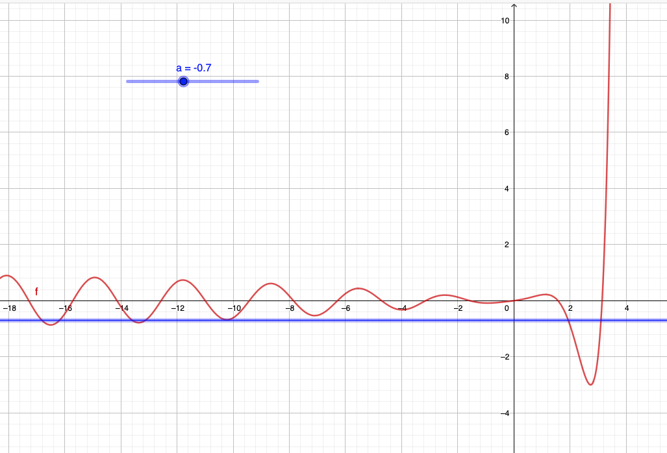

En este caso, vemos que la intersección no ocurre si $a<-3$, pero siempre ocurre cuando $a ≥ -3$ lo que nos permite deducir que $Rec (g)= [-3, ∞[$.

**SÍNTESIS**

* El dominio e imagen de una composición de funciones depende de las funciones que se componen.
* Cuando una función $f$ está dada por una expresión y no se especifica su dominio, se supone que éste es el conjunto de todos los números reales $x$ para los cuales tiene sentido calcular $f(x)$. A este conjunto se le denomina dominio natural.
* Cuando no se explicita el codominio de una función, supondremos que este consiste en el conjunto de todos los números reales.
* El dominio natural de:
* $log (x)$ es el intervalo $]0,∞[$.
* $\sqrt{x}$ es el intervalo $[0,∞[$.
* $\frac{1}{x}$ es el conjunto $]-∞,0[ ∪ ]0,∞[$.
* Para determinar el dominio de una función $f$ a partir de un gráfico, debemos ver los números del eje horizontal donde la función está definida y para obtener el recorrido de $f$, necesitamos identificar todos los valores en el eje vertical que son imagen de algún valor del dominio de la función.

**Recursos y links de interés**

* ***GUÍA CON DEFINICIONES Y ALGUNOS EJERCICIOS***

Te invitamos a visitar el siguiente link que te llevará a un documento donde podrás encontrar diferentes ejercicios de funciones, y en particular, sobre composición.

<http://www.udesantiagovirtual.cl/moodle2/pluginfile.php?file=%2F160049%2Fmod_resource%2Fcontent%2F1%2FFunciones.pdf>

